PHP in MySQL z uporabo Bootstrap-a
Izdelajte spletno aplikacijo z uporabo PHP skriptnega jezika in MySQL zbirke podatkov. Za oblikovanje uporabite ogrodje Bootstrap. Primer aplikacije lahko najdete tukaj.
Vso vsebino oblikujte z bootstrap komponento panel, ki vsebuje dela panel-heading in panel-body. Vsak panel je oblikovan z razredom panel-info.
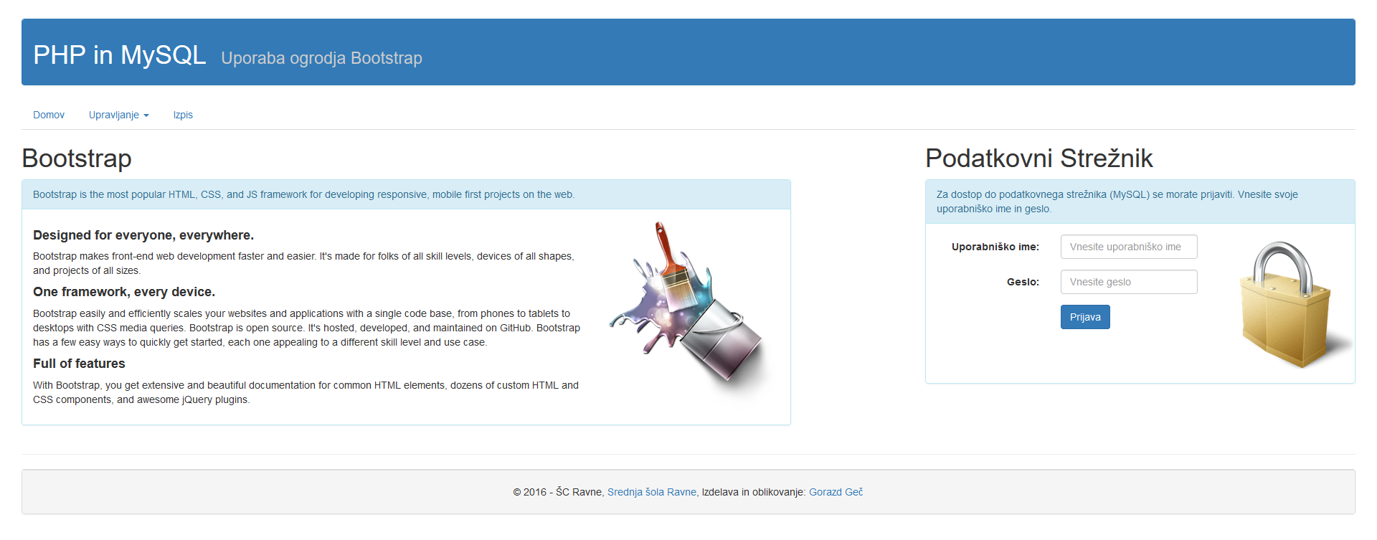
Slika 1: Začetna stran aplikacije
Izdelajte meni z naslednjimi izbirami:
Slika 2: Meni aplikacije
- Domov
- Upravljanje:
  - Vnos podatkov
  - Spreminjanje podatkov
  - Brisanje podatkov
- Izpis
Meni Upravljanje omogoča vnos podatkov ter njihovo spreminjanje (tudi brisanje). Za meni uporabite bootstrap komponento Tabs, ki je del komponente Navs. Več o komponenti lahko najdete tukaj.
Slika 3: Vnos podatkov
Slika 4: Spreminjanje podatkov
Slika 5: Brisanje podatkov
Za upravljanje s podatki (vnos, spreminjanje in brisanje) uporabimo komponento form-group, ki vsebuje oznako (label, razred control-label) in vnosno polje (input, razred form-control). Primer:
<div class="form-group">
<label class="control-label col-sm-2" for="ime">Ime:</label>
<div class="col-sm-3">
<input class="form-control" name="ime" placeholder="Vnesite ime" type="text" />
</div>
</div>
V meniju Izpis prikažemo podatke iz tabele dijaki. Tabela vsebuje ID dijaka, Ime, Priimek in Leto rojstva. Za oblikovanje tabele uporabite razrede table, table-bordered in table-hover. Naslovno vrstico tabele posebej oblikujte: style="background-color: #337AB7; color: white".
Slika 6: Izpis podatkov

Izdelava menija v PHP-ju
Meni v PHP-ju izdelamo s pomočjo spremenljivke meni, ki predstavlja izbiro v meniju. Vrednost spremenljivke določimo v URL naslovu povezave (npr. ukaz: <A HREF='index.php?meni=1'>). Prikaz vsebine je odvisen od vrednosti spremenljivke meni, kar izvedemo s pomočjo zanke switch – case:
switch ($_GET["meni"])
{
default:
{
domov();
break;
}
case 1:
{
//Vnos
vnos($server);
break;
}
case 2:
{
//Spreminjanje podatkov
spremeni($server);
break;
}
case 3:
{
//Brisanje podatkov
brisanje($server);
break;
}
case 4:
{
//Izpis
izpis($server);
break;
}
}
Vrednost spremenljivke meni preberemo z ukazom $_GET["meni"].

MySQL podatkovna zbirka
Privzeto ime MySQL strežnika je 193.2.42.18. Za dostop do zbirke podatkov redovalnica uporabimo naslednje podatke: uporabniško ime – remoteuser, geslo – Mavrica2016!. Zbirka podatkov redovalnica vsebuje samo eno tabelo – dijaki. Struktura tabele dijaki:
Slika 7: Struktura tabele dijaki

Prijavni obrazec
V desnem stolpcu aplikacije izdelajte prijavni obrazec, s katerim se prijavimo za dostop do podatkovnega strežnika. Ta vsebuje uporabniško ime in geslo.
Slika 8: Prijavni obrazec
Po prijavi se prikaže izbira podatkovnega strežnika.
Slika 9: Izbira podatkovnega strežnika
Ko izberemo podatkovni strežnik, se aplikacija poskuša povezati z njim. Uspešnost povezave se prikaže z ustreznim obvestilom in ustrezno sliko.
Slika 10: Stanje podatkovnega strežnika (povezave)

Oblikovanje gumbov
Vsi gumbi v aplikaciji so oblikovani z razredoma btn in btn-primary.

